- Бур:
- 1 человек
спрашивает теорию и у него немного свое видение
загуглите где-то опредеоение рс сходимости фурье,не как в тер-крикорове
теорию в основном,ну....ядро дирихле
про пространсва ебет, тк тна линал похоже

еще про бура.лучше устно отвечать,на письме он ошибку найдет 100 проц)
- 2 человек
определения ядра Дирихле
дост условия рс ряда фурье
задача (даже не спрашивайте)
определение D, D', сходимость в Д, Д'
задача есть последовательность, к чему сходится в Д'
задача интеграл Рс ли
задача на фото1) определения ядра Дирихле
дост условия рс ряда фурье
задача (даже не спрашивайте)
определение D, D', сходимость в Д, Д'
задача есть последовательность, к чему сходится в Д'
задача интеграл Рс ли
задача на фото
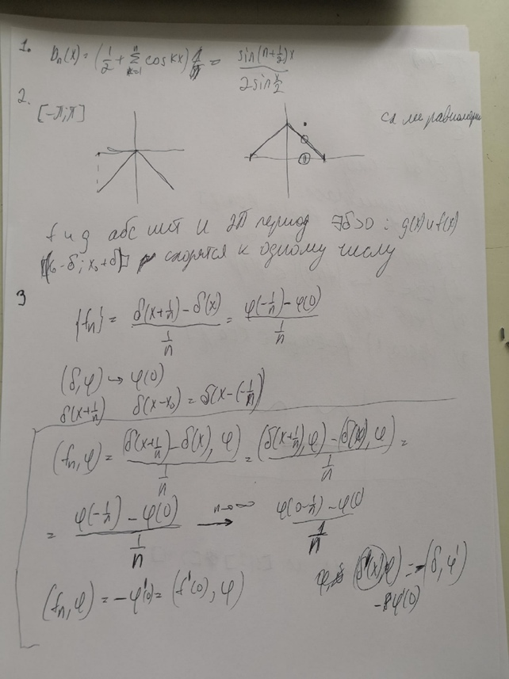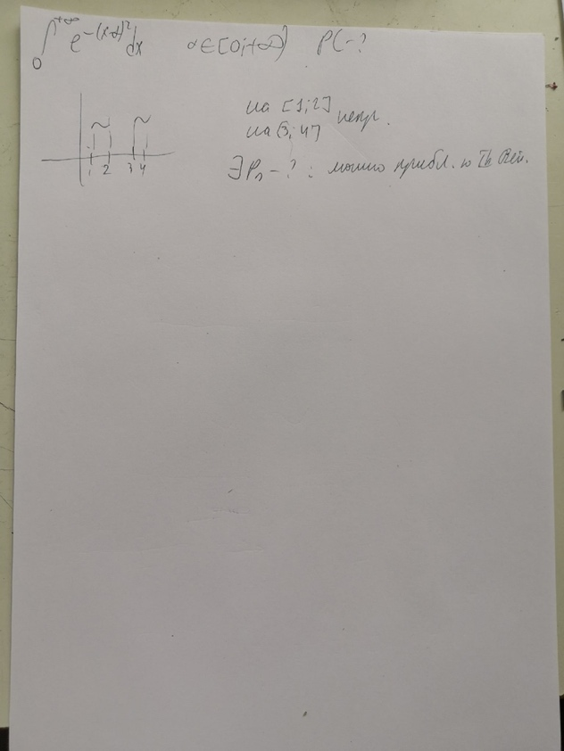
- Коваль:
1) определение тригонометрического ряда, ряда Фурье
2) даны функции y=e^x, y=x^2 на [-pi, pi], нарисовать график ряда фурье для них, рассказать про сходимость, равномерную сходимость
3) исследовать интеграл от нуля до бесконечности dx/(1+(x-a)^4) на равномерную сходимость на множествах E1=(0, +inf), E2=(-inf, 0)
4) преобразование Фурье
5) рс несоб интеграла от параметра,обобщенные функции
Нихуя не изи хор(5),там признак равномерной сходимости с какими то супремумами, я хз не ответил
↓ответ↓
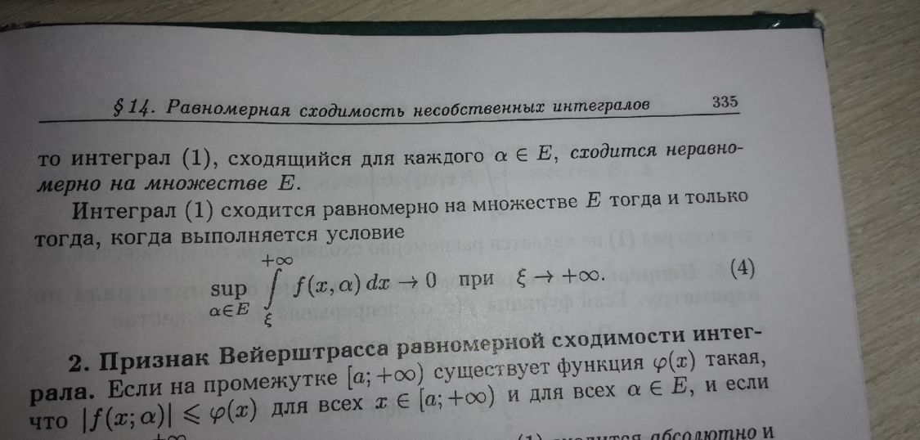
- Демьянов: (все вопросы, которые задавал)
Определение тригонометрического ряда, отличие от ряда Фурье
Определение ряда фурье, разложить sin^2(x).
Посчитать интеграл x^2*exp(-x^2) x=(-inf, inf).
Что такое нормированное пространство, как из аксиом нормы следует ее неотрицательность.
теоремы Вейерштрасса
как построить тригонометрический многочлен
теорема Фейера, суммы Фейера
- Николаев:
1) признак Дирихле
2)преобразование Фурье
3)Эйлеровы интегралы их свойства
4)v.p

- Здор:
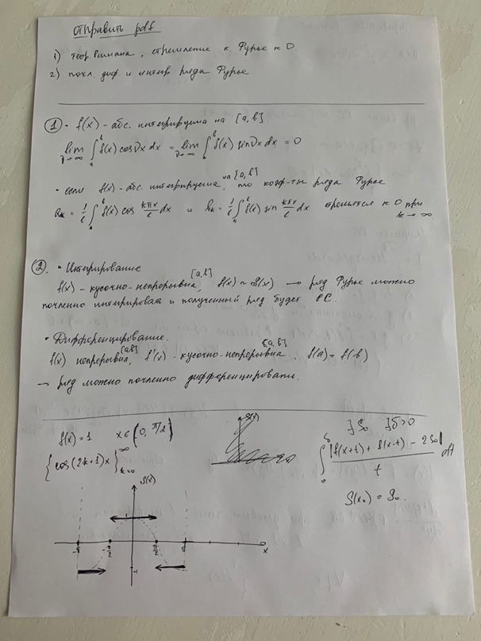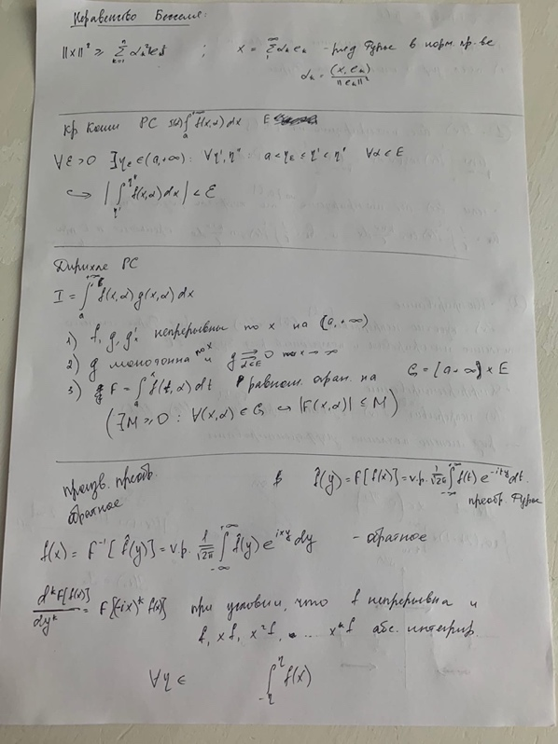
полна ли система {х^n} в CL1[a,b]?
да, полна:
полна в C[a,b] по т. Вейерштрасса (билет 5)
полна в СL1[a,b] из-за сравнения норм.

- Сизых
многое с консультации - задача на сходимость метрики,
интеграл сходится ли равномерно на 2х множествах
нарисовать график суммы фурье и сказать сходится ли ряд равномерно сколько производных у преобразования фурье для конкретной функции
требовал условия всяких теорем и спросил еще про метрическое пространство
Сизых спрашивает теорему о функциональных последовательностях из 2-го семестра

Учите последние Билеты, иначе Животов от души поимеет

